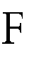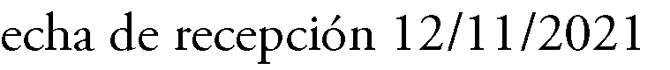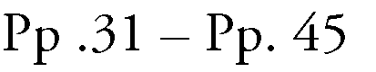

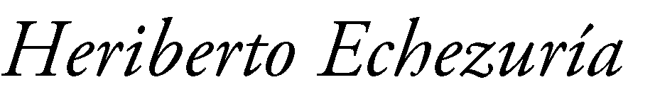
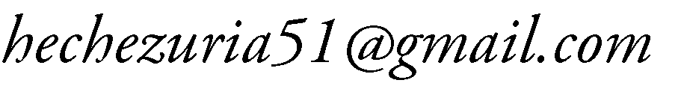
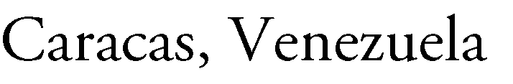
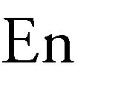
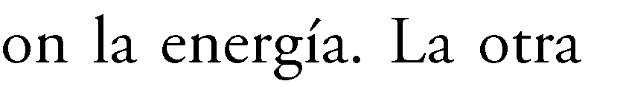
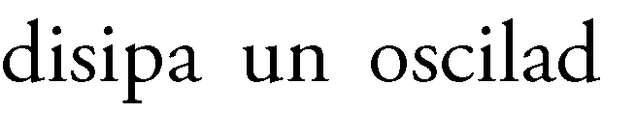
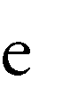
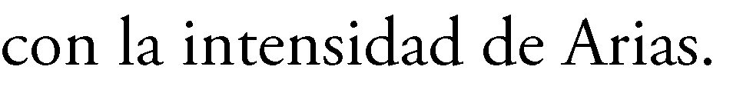
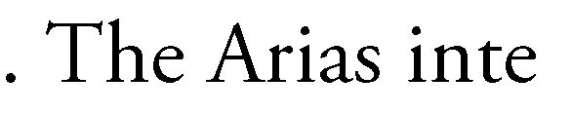
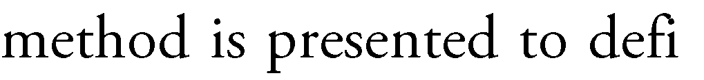
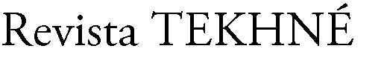
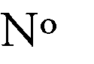
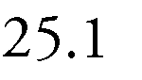
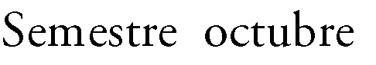
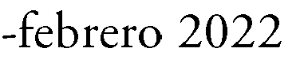
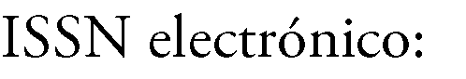
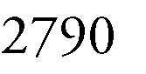
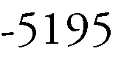
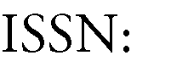
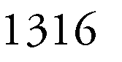
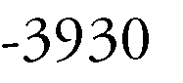

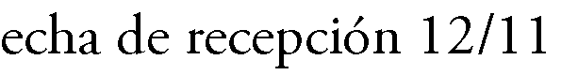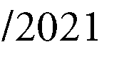

- INTRODUCCIÓN
La ocurrencia de licuación en arenas y limos es un efecto de sitio importante ya que puede producir un cambio significativo en las condiciones del suelo y generar asentamientos bruscos o colapso de las estructuras fundadas sobre esos estratos. En los últimos años, estudios realizados por Echezuría (2015, 2018), Herrera y Muñoz (2018), Ruiz (2019) y Ruiz y Echezuría (2021) sobre respuesta dinámica de perfiles geotécnicos han utilizado la intensidad del sector fuerte del sismo para correlacionarla con el desarrollo de la presión de poros. Eso se debe a que la intensidad del sector fuerte está basada en energía, por lo que resulta ideal para estudiar la ocurrencia de la licuación considerando métodos distintos al uso de la aceleración máxima del terreno (PGA). La base fundamental para esa afirmación es que se necesita cierto nivel de energía para causar un nivel de daño (incremento de la presión de poros,
Casagrande, 1936). Sin embargo, en este trabajo se demuestra que realmente es la potencia del sector fuerte del sismo al actuar durante un tiempo determinado y no la intensidad de dicho sector la que ocasiona el aumento de la presión de poros y la licuación.
Para obtener las respuestas del perfil del sitio Treasure Island (Pass, 1991), en este trabajo se utilizó el programa DEEPSOIL V7.0.19.0 (Hashash y otros, 2017), el cual tiene dos opciones, i) con método equivalente lineal y ii) con análisis no lineal acoplado con desarrollo de presión de poros. Ambas opciones fueron utilizadas en este artículo. Las presiones de poros reportadas por el programa son el cociente del valor de la presión del agua intersticial del suelo desarrollada a medida que progresa el sismo en el perfil entre el esfuerzo efectivo vertical. En este artículo se reporta solamente el valor alcanzado por ese parámetro al final del sismo.

Para los análisis se utilizó una base de datos con 225 sismos (Herrera y Muñoz, 2018, Ruiz, 2019, Anato, 2020 y Bueno y Contreras, 2021), con magnitudes de momento (Mw) entre 5 y 7,99. Los registros
de esos sismos fueron obtenidos de la base de datos internacional PEER Ground Motion (2013). Para todos los análisis, las condiciones del lecho rocoso se definieron como elásticas.

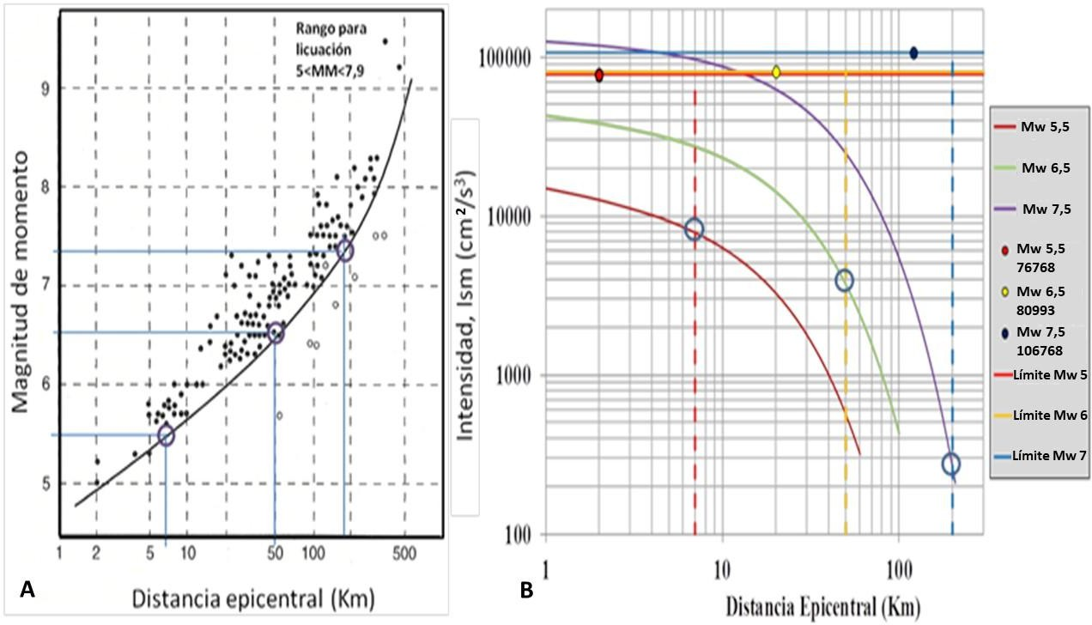
Figura 1. A) Potencial de licuación con magnitud y B) Atenuación de la intensidad del sector fuerte con la distancia epicentral, en roca (Modificado de Ambresys, 1998 y Herrera y Muñoz, 2018).

En la Fig. 1-A se observa que hay una distancia epicentral límite para cada magnitud hasta la cual se ha visualizado la ocurrencia de licuación. En la misma se han señalado tres puntos sobre las curvas de atenuación para las magnitudes 5,5-6,5 y 7,5 cuyas distancias límites son aproximadamente, 7 km, 50 km y 200 km, respectivamente.
En la Fig. 1-B se muestra el valor promedio estimado de intensidad del sector fuerte requerido para alcanzar la licuación para esas tres magnitudes y las curvas de atenuación de la intensidad del sector fuerte en roca para los mismos tres valores de magnitud. Nótese que las medias de las intensidades a esas distancias son relativamente bajas con relación a los niveles requeridos para licuación y requieren que ocurra amplificación de las mismas para
alcanzar los niveles que causan la licuación. Para distancias epicentrales menores, considerando la dispersión natural de este tipo de gráfico, algunas magnitudes pueden contener suficiente intensidad en el sector fuerte en roca para alcanzar la licuación. En consecuencia, en general, la intensidad del sector fuerte del acelerograma debe ser amplificada para alcanzar la licuación.
Es bueno destacar que de los 225 sismos contenidos en la base de datos ampliada, solamente 85 lograron generar aumentos de la presión de poros por encima del 50 %, el cual es considerado el umbral a partir del cual se manifiestan los efectos de dicho fenómeno. Eso representa aproximadamente el 38% de los sismos estudiados. Recuérdese que en general, se considera que los estratos de arenas y arenas limosas con menos de 20 golpes del

ensayo SPT (NSPT<20) contenidos en los primeros 20 m de profundidad en un perfil geotécnico, están sujetos a desarrollar altas presiones de poros. Sin embargo, ese hecho de que solamente el 38 % de los sismos estudiados logren alcanzar desarrollos de presiones altas es significativo y es un
indicio de que las características del sismo
correlaciones con otras variables. Nótese también que la 𝐼𝑠𝑚 es una fracción de 𝐼𝑎 , tal como se muestra en la Fig. 2.
Análogamente a la Ec. (1), se puede escribir la intensidad de Arias de la siguiente manera:
𝐼 = π 𝑎² 𝑇 (3)

tienen mucho que ver en el proceso.
𝑎 2g
𝑑 𝑑

La intensidad del sector fuerte del sismo basada en energía utilizada en los trabajos
antes referidos y en este artículo, 𝐼𝑠𝑚, es
En la Ec. (3): 𝑇𝑑 es la duración total del acelerograma y, 𝑎², es la potencia promedio total del acelerograma, equivale a

la integral de las aceleraciones ∫∞ 𝑎² en la
𝑑

medida con la definición dada por Echezuría (1983, 2015, 2017) la cual se obtiene trabajando matemáticamente la intensidad
de Arias (1970) (Kramer, 1996), 𝐼𝑎. Las siglas, sm, se refieren al inglés strong motion, Ambas definiciones de intensidad se incluyen a continuación, para el sector fuerte
y para Arias, respectivamente:
Ism = 𝑎² 𝑇 (1)
𝑠𝑚
𝑠𝑚
𝐼 = π/2𝑔 ∫∞ 𝑎² dt (2)
𝑎 0 𝑖
En la Ec. (1): 𝑇𝑠𝑚 es la duración del sector fuerte del acelerograma y, 𝑎² , es el promedio de los cuadrados de las aceleraciones contenidas en el sector fuerte o la potencia promedio del sector fuerte del
𝑠𝑚
acelerograma. El término 𝐼𝑠𝑚 define la intensidad asociada con el sector fuerte del acelerograma que es equivalente a una
potencia promedio, 𝑎² , que actúa durante un tiempo (𝑇𝑠𝑚). Las unidades de la Ec. (1) son 𝑐𝑚²/ 𝑠³.
𝑠𝑚
En la Ec. (2): 𝑎², representa los cuadrados de las aceleraciones del sismo, 𝑡, es el tiempo total del acelerograma y, 𝑔 , es la aceleración de la gravedad. La intensidad de Arias mide la intensidad total del movimiento, mientras que la intensidad del sector fuerte es una fracción de la misma para el lapso de tiempo en que ocurren las aceleraciones más grandes. Las unidades de la intensidad de Arias son m/s.
𝑖
Nótese, que, si la Ec. (1) se multiplica por,
𝜋/2𝑔, se obtienen para el sector fuerte las mismas unidades que para la intensidad de Arias. En este artículo se utilizarán ambas definiciones de intensidad, para establecer
0 𝑖
ec.(1). De nuevo, la intensidad de Arias, 𝐼𝑎 define la intensidad asociada con la potencia promedio total del acelerograma, 𝑎², que
𝑑
actúa durante el tiempo total del registro (𝑇𝑑). Las unidades de la Ec. (3) son m/s.
Por otra parte, de acuerdo con Echezuría (2017), Ruiz y Echezuría (2021) y McCann (1980) la potencia del acelerograma comienza a disminuir de forma sostenida luego de alcanzar un máximo. Ese punto define el final del sector fuerte del acelerograma. Esto se ilustra en la Fig. 3. La definición del inicio del sector fuerte y la duración del mismo serán tratadas en la próxima sección de este artículo

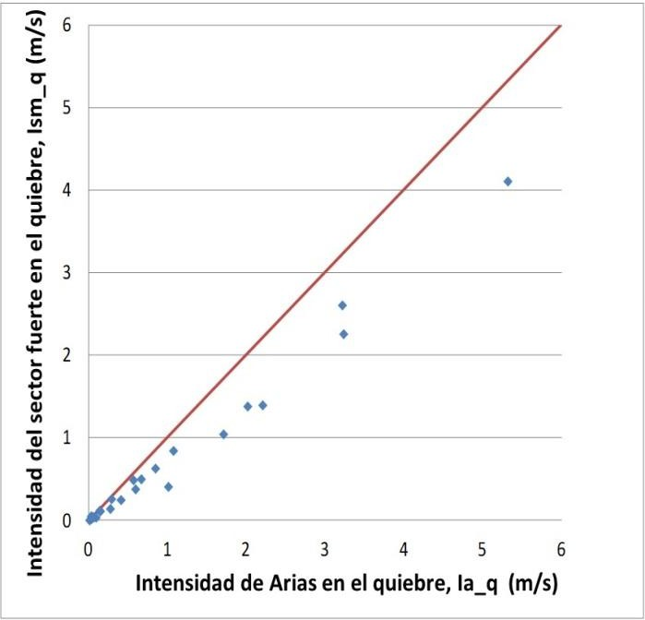
Figura 2 – Comparación de la intensidad del sector fuerte del acelerograma con la intensidad de Arias a 15 m de profundidad en el perfil de Treasure Island con 25 sismos. Modificada de Bueno y Contreras (2021).
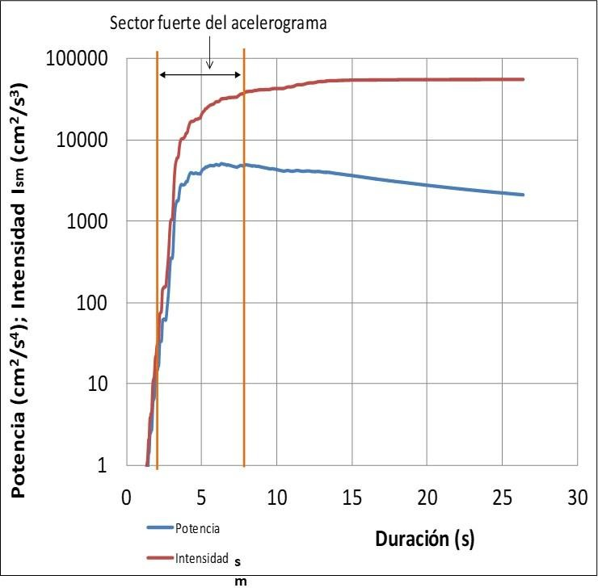
Figura 3. Potencia e intensidad de un registro sísmico sin considerar las constantes del movimiento armónico. Se utiliza el sufijo HE para indicar que es para todo el sismo con la Ec. (1) de Echezuría (1983) y no para el sector fuerte.

Similarmente, Echezuría (2017) también ha observado que, aunque la potencia disminuye luego de sobrepasar el final del sector fuerte, la intensidad del sismo continúa creciendo, tal como también se muestra en la Fig. 3. En la Fig. 3 se utiliza una variante de la Ec. (1) extendida para todo el sismo por lo que en ese caso la intensidad se ha denominado 𝐼𝐻𝐸. Esta
intensidad es equivalente a la de Arias, pero con las unidades 𝑐𝑚²/𝑠³.

- NUEVO MÉTODO PARA ESTIMAR LA POTENCIA DEL SISMO A PARTIR DE LA
INTENSIDAD DE ARIAS

Echezuría (1983, 2015, 2017) describe, compara y analiza varias definiciones de la duración del sector fuerte del acelerograma, mediante un análisis detallado de la forma

de los gráficos de energía y potencia, tanto de funciones armónicas como complejas en el tiempo. Con base en esas experiencias, Echezuría propuso inicialmente dos maneras de estimar el sector fuerte del acelerograma (Echezuría, 2017 y Ruiz y
El nuevo método se basa en que la potencia del sismo es igual al promedio de los cuadrados de las aceleraciones del registro sísmico multiplicados por el tiempo, tal como se describe a continuación.
(𝑎²)
𝑎 = Σ
j

Echezuría, 2021), cuyos valores son muy
consistentes con las máximas aceleraciones del sismo y coinciden muy bien con la
2
𝑠𝑚
^{j} / 𝑝𝑎𝑟𝑎 j = 1 𝑎 𝑛 (3 4)

metodología de McCann (1980), que está basada en un concepto similar, a saber el

error medio cuadrático de las aceleraciones. Todas esas metodologías resultan repetibles, consistentes y muy confiables de acuerdo con las pruebas de Herrera y Muñoz (2018), Ruiz (2019) y Bueno y Contreras (2021).
En esta sección, se presenta un nuevo método propuesto por el autor de este artículo para estimar la función de potencia a partir de la intensidad de Arias, con lo cual se pueden definir la duración del sector fuerte del acelerograma y la potencia de dicho sector. Esta nueva metodología se describe a continuación. La conveniencia de este nuevo método se debe a que la intensidad de Arias es un parámetro de cálculo usual para los sismos y es calculado para los sismos de respuesta a cualquier profundidad por la mayoría de los programas de análisis de respuesta de perfiles.
Es de hacer notar que, para el cálculo de la
potencia se van agregando paulatinamente los cuadrados de las aceleraciones y los mismos van siendo promediados. Como se ha dicho, cuando se trata de todo el registro sísmico, como en el caso de la intensidad de
Arias, se consideran todas las aceleraciones, mientras que si se trata del sector fuerte se toman en cuenta solamente las aceleraciones en dicho sector fuerte.
Considerando la Ec. (3), si se multiplica la intensidad de Arias por la aceleración de la
gravedad, 𝑔, y divide entre 2 𝜋 y entre el tiempo, se obtiene la potencia correspondiente, tal como se ilustra en la Fig. 4-A, la cual se ha dibujado en porcentaje respecto al último valor de la misma, pues la idea es exagerar su trazado para definir adecuadamente el inicio y el fin del sector fuerte.

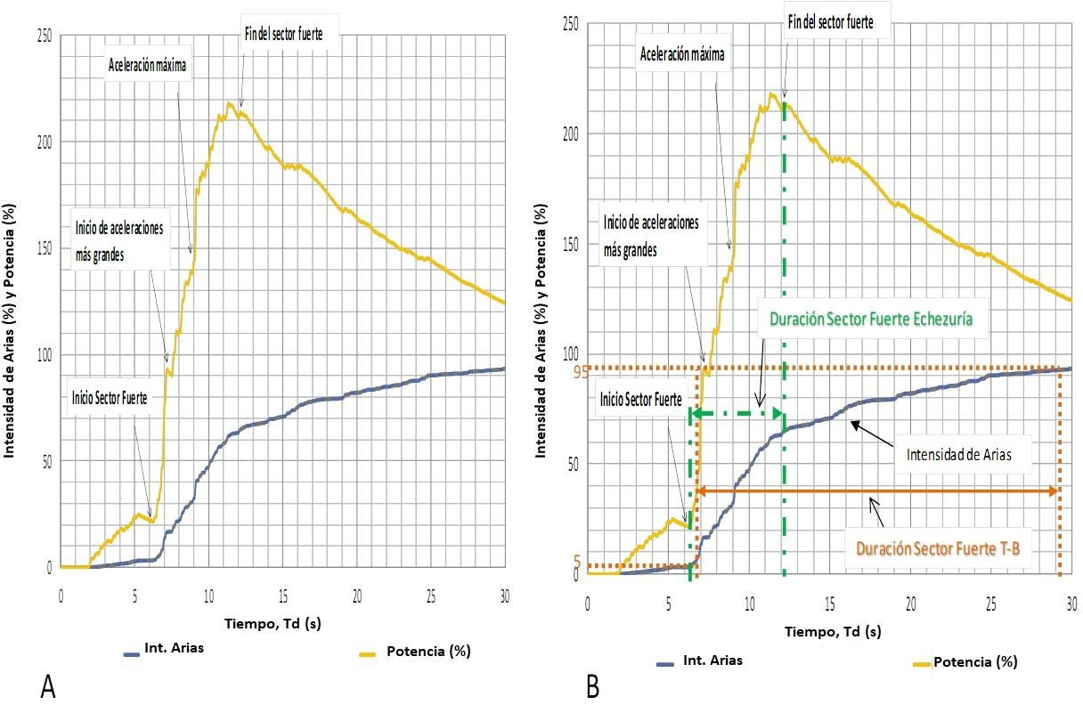
Figura 4. Metodología para estimar la duración del sector fuerte del acelerograma basado en potencia del sector fuerte del acelerograma exagerada, A) Descripción de los saltos que definen puntos de control y B) Comparación de
la duración Echezuría (en este artículo) con la Trifunac-Brady (1975).

Una vez obtenida la potencia, se analiza para detectar los saltos en los valores, o quiebres, de su rama ascendente (rama de la izquierda), los cuales representan los cambios en las amplitudes de las aceleraciones en el registro, tal como se detalla en la Fig. 4-A. En la Fig. 4-A se incluye también la intensidad de Arias como porcentaje.
En el trazado de la potencia, el inicio del sector fuerte es el primer salto de mayor tamaño y el final es cuando se inicia el descenso sostenido de la potencia. La
duración del sector fuerte, 𝑇𝑠𝑚 está dada por la diferencia del tiempo del final con el del inicio, tal como se ilustra en la Fig. 4_B.
De nuevo, se observa en la Fig. 4-A lo mencionado antes con relación a que la potencia alcanza un máximo y luego comienza a descender, mientras que la intensidad de Arias se mantiene creciendo constantemente. Eso se debe a que la reducción de la potencia es menor que el aumento del tiempo y por lo tanto, este último compensa la reducción de la potencia

y hace que la intensidad se mantenga creciendo. Sin embargo, esa intensidad no está midiendo realmente la capacidad de causar daño del sismo lo cual sí hace la potencia, tal como se verá en la sección siguiente.
Como parte del análisis también se evaluó qué porcentaje de la intensidad de Arias representa la intensidad del sector fuerte del acelerograma, considerando la propuesta de Trifunac y Brady (1975) que define el sector fuerte del acelerograma entre el 5 % y el 95
% de la intensidad de Arias. En la Fig. 4-B se incluyen las definiciones del sector fuerte Echezuría, aquí presentada y la de Trifunac y Brady antes citada. Se observa en la Fig. 4-B que hay una diferencia significativa entre ambas duraciones ya que el 95 % de la intensidad de Arias, en este caso, prácticamente triplica el sector de máxima potencia del sismo. En este caso, el límite superior del sector fuerte del sismo estaría cercano al 60 % de la intensidad de Arias. Sin embargo, es recomendable utilizar siempre la máxima potencia para definir el fin del sector fuerte ya que es un parámetro

muy robusto para ese fin que considera las aceleraciones más grandes del sismo.

- POTENCIA, INTENSIDAD Y LICUACIÓN
Para destacar la importancia de la potencia en la generación de daños (licuación) se decidió estudiar los patrones de respuesta de presión de poros ante distintos sismos en el sitio Treasure Island (Pass, 1991) cuyo perfil se muestra en la Fig. 5. A tal efecto se constituyó una base de datos de 25 sismos extraídos de la base ampliada del autor que contiene 225 sismos con magnitudes de momento entre 5 y 7,99.
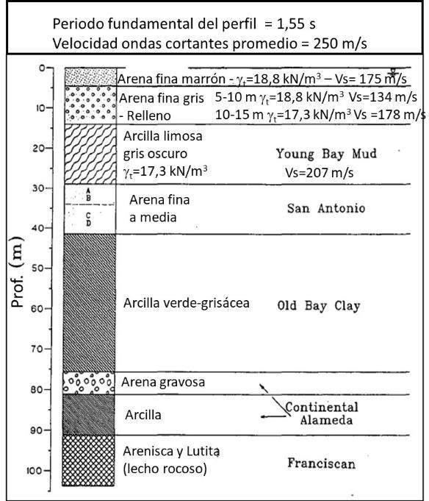

Figura 5. Esquema del perfil geotécnico en Treasure Island. Modificado de Pass, (1991)
El primer análisis consistió en evaluar la respuesta del sitio utilizando el método no lineal y presión de poros acoplada del
programa DEEPSOIL aplicando el sismo de Loma Prieta 1990, para el cual las arenas entre 5 y 15 m de profundidad licuaron. Esto se ilustra en la Tabla 1, con los valores de la presión de poros leidos en el interior de la tabla. Las condiciones del perfil se identifican en la parte superior de dicha tabla por la velocidad promedio de las ondas de corte y el período fundamental. Como se ve en la Tabla 1 con el sismo de Loma Prieta 1990 el estrato superior alcanza un 92% de presión de poros mientras que el más bajo sólo alcanza prácticamente la mitad.
Otra variable utilizada para presentar los resultados de los análisis es la intensidad del sector fuerte del acelerograma en el quiebre (justo en la base del estrato licuable). Ruiz (2019) demostró que obtener el sismo de respuesta a esa profundidad con el método no lineal acoplado con presión de poros provee valores de la intensidad y potencia similares a los obtenidos con el método equivalente lineal en la superficie. No obstante, los valores en el quiebre evitan las distorsiones que introduce la presión de poros en el acelerograma en superficie. Los resultados de las corridas para los sismos que lograron aumento de la presión de poros se presentan en la Fig. 6, donde se compara la intensidad del sector fuerte del sismo en roca con la intensidad del sector fuerte del sismo en el quiebre.

Tabla I. Valores de las presiones de poros (en %) desarrolladas en los análisis de respuesta para las arenas entre 5- 10 y 10-15 m de profundidad en el sitio Treasure Island con el sismo Loma Prieta-1990

 |  |  |  | Vs_prom | To__{Vs}
Sismo | Mw | Re | Estrato | m/s | s
 |  | km | Licuable | 264 | 1,55
Loma Prieta | 6,93 | 74,16 | E1 | 92 %
 |  |  | E2 | 46 %

Es bueno destacar que en la Fig. 6 un porcentaje bastante alto de los sismos que lograron incrementos de la presión de poros también aumentaron la intensidad de su sector fuerte del acelerograma, solo que algunos quedan muy por debajo de la intensidad requerida para lograr la licuación (Echezuría 2018). Es oportuno destacar que en la Fig. 6 ambas escalas son logarítmicas, por lo que los aumentos en los valores de la intensidad son importantes, lo cual es congruente con lo mostrado en la Fig. 1.
En consecuencia, de acuerdo con la Fig. 1 y la Fig. 6 se presentan 3 casos posibles, i) sismos que en el lecho rocoso tienen suficiente potencia (intensidad) para licuar las arenas en el perfil, ii) sismos que deben aumentar su potencia en el lecho rocoso para alcanzar la potencia requerida para licuar las arenas y iii) sismos que aunque aumenten su potencia por el efecto de sitio, no logran alcanzar suficiente potencia para licuar las arenas.
Ahora bien, al correlacionar el desarrollo de presión de poros tanto con la intensidad del sector fuerte, 𝐼𝑠𝑚 como con la intensidad de Arias, 𝐼𝑎, lo cual se muestra en la Fig. 7 para
25 sismos seleccionados con magnitudes de momento entre 5 y 7,99; en el perfil de Treasure Island con período fundamental To=1,55 s; se observa que el patrón de desarrollo de presión de poros es exactamente igual para ambas definiciones de intensidad. Adicionalmente, también se observa que la intensidad del sector fuerte es siempre menor que la de Arias aunque la presión de poros alcanzada es idéntica para ambas. Eso se debe a que la intensidad del sector fuerte es una fracción de la intensidad de Arias, tal como se ha mencionado antes.
Lo anterior quiere decir que el desarrollo de la presión de poros ocurre solamente durante la duración del sector fuerte del acelerograma. Recuérdese que la intensidad sigue aumentando una vez superado el sector fuerte del sismo, aunque la potencia comienza a decrecer. Para otros 13 perfiles con distintos períodos fundamentales producto de variaciones en las propiedades de los suelos en el perfil original de Treasure Island, mostrados en el Apéndice 1 de este artículo, se obtuvieron resultados similares a los contenidos en la Fig. 7 (Bueno y Contreras, 2021).

Presion de Poros (%)

Figura 6. Comparación de la intensidad del sector fuerte del sismo en el quiebre con la intensidad del sector fuerte en roca para el perfil de Treasure Island, para sismos que lograron aumento de la presión de poros. Se incluyen además los estimados de las intensidades del sector fuerte para alcanzar licuación como líneas horizontales (Echezuría, 2018)
Sismos con 50<PwP>50% -TI-O
1.000.000
100.000
M=5
M=6
10.000
M=7
45°
M=5-Pwp<50
M=6-PwP<50
M=7, PwP<50
L_M=5
L_M=6 L_M=7
1.000
1.000
10.000
100.000
1.000.000
Intensidad sector fuerte roca, Ism_r, (cm2/s3)
Intensidad sector fuerte roca, Ism_r, (cm2/s3)

Figura 7. Presión de poros (%) vs Intensidad de Arias, 𝐼𝑎, (m/s), a la profundidad de quiebre en el perfil de Treasure Island. Tomada de Bueno y Contreras (2021).
100,0

90,0

80,0

70,0

60,0

50,0

40,0

30,0

20,0

10,0

0,0
0,0010
0,0100
0,1000
1,0000
10,0000
Intensidad de Arias (m/s) e Intensidad del sector fuerte (m/s)
M=5-Ia M=6-Ia M=7-Ia M=5-Ism M=6-Ism M=7-Ism

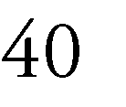

Con este análisis se concluye que todo el daño (licuación) ocurre durante el sector fuerte y el mismo se detiene al terminar dicho sector fuerte, aunque la intensidad siga aumentando. En otras palabras, es la potencia del sector fuerte del sismo la componente de la intensidad que puede generar daños a las obras o al suelo, pues la misma alcanza un máximo asociado con las aceleraciones más altas del sismo para luego disminuir. Es decir, se reduce la capacidad de causar daños del sismo aunque la intensidad continúe creciendo.
En consecuencia, debe haber una buena correlación entre la potencia promedio del sector fuerte con la licuación, lo cual se ilustra en la Fig. 8, para el sitio Treasure Island. Nótese la similitud de la Fig. 8 con la Fig. 7, aunque esta última tiene menos dispersión debido a que los valores de la intensidad en el entorno del sector fuerte se parecen aunque las potencias sean muy disimiles (Echezuría, 2015 y 2017).

Figura 8. Potencia del sector fuerte del acelerograma en el quiebre con el desarrollo de la presión de poros en la arena superficial. Nótese que el patrón es muy similar al de la Fig. 7.
Pot_q-PwP
Pot_q-PwP
100
90
80
70
60
50
40
30
20
10
0
1
10
100
1.000
10.000
100.000
Potencia, Prom_q [a2] , ( cm2/s4)
Presión de poros (PwP) (%)

En la Fig. 9 se verifica que la potencia del sector fuerte aumenta para la mayoría de los 25 sismos utilizados en este último análisis, lo cual era una condición necesaria para que la intensidad del sector fuerte pudiese alcanzar los valores requeridos para causar la licuación. Por otra parte, de la Fig. 8 se deduce que para alcanzar presiones de poros por encima del 80 %, la potencia del
sismo debe estar entre 1.000 𝑐𝑚²/ 𝑠⁴ y
5.000 𝑐𝑚²/ 𝑠⁴.

Figura 9. Potencia del sector fuerte de los acelerogramas en roca vs Potencia del sector fuerte de los acelerogramas en el quiebre para el perfil de Treasure Island, de los 25 sismos utilizados en este último análisis.
Pot_q-PwP
Pot_q-PwP
100
90
80
70
60
50
40
30
20
10
0
1
10
100
1.000
10.000
100.000
Potencia, Prom_q [a2] , ( cm2/s4)
Presión de poros (PwP) (%)
.

Nótese en la Fig. 9 que casi todas las potencias del sector fuerte aumentaron entre uno y dos órdenes de magnitud (escalas logarítmicas) lo cual las ubica a la izquierda de la línea recta de simetría. De los sismos a la derecha de dicha línea, solamente uno tiene potencia menor que los 1.000 𝑐𝑚²/ 𝑠⁴ requeridos para licuar. Los otros casos ubicados a la derecha de la linea imagen tienen potencias por encima de ese valor por lo que tienen suficiente potencia para causar licuación a pesar de que no aumentan la misma por las condiciones de sitio y las características del sismo.
Al igual que las intensidades en la Fig. 6, los valores de la potencia en roca para los sismos incluidos en la Fig. 6 son amplificados en la misma proporción por el perfil de Tresure Island. Esto era de esperarse ya que la potencia es la que se amplifica al transitar por el perfil geotécnico.
- CONCLUSIONES Y RECOMENDACIONES
Se presenta un nuevo método rápido y efectivo para establecer el sector fuerte del acelerograma que es compatible con otros que han demostrado ser los más consistentes con el sector en el cual ocurren las aceleraciones más grandes del acelerograma. Este método permite estimar en forma expedita el sector fuerte del acelerograma para aplicaciones basadas en la energía del sismo en distintos problemas de ingeniería.
Se demuestra que la potencia del sector fuerte del acelerograma, es la variable que controla el desarrollo de la presión de poros (daños) en un perfil geotécnico que contiene un estrato licuable en la superficie. La intensidad del sector fuerte, 𝐼𝑠𝑚 o la
intensidad de Arias 𝐼𝑎 pueden ser utilizadas para hacer correlaciones con los daños
solamente en el entendido de que es la potencia y no la intensidad ni la aceleración máxima del terreno, PGA, las que controlan el desarrollo de la presión de poros (daños).

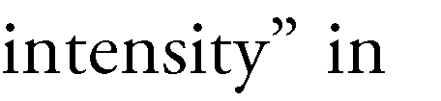
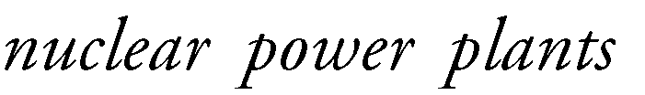
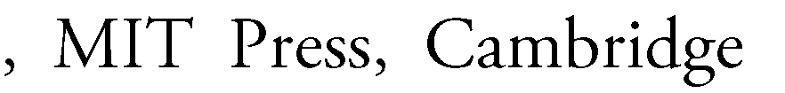
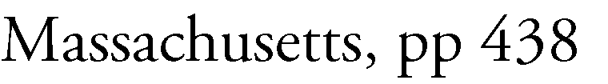
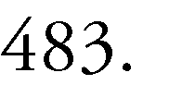
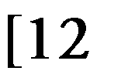
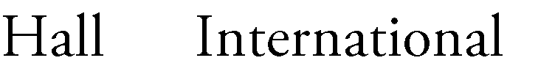
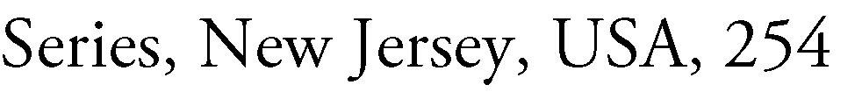
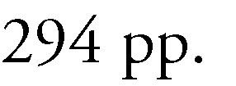
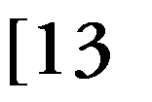
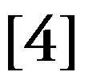
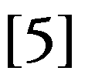
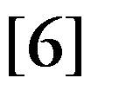
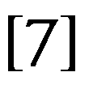
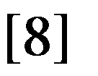
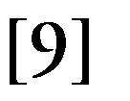
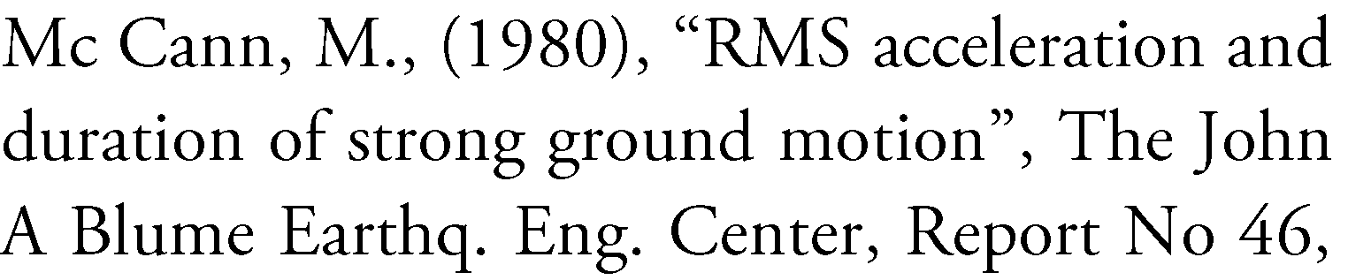

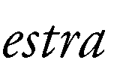
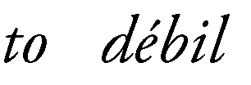
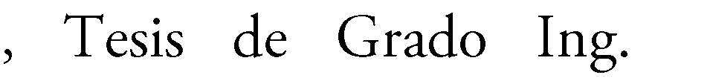
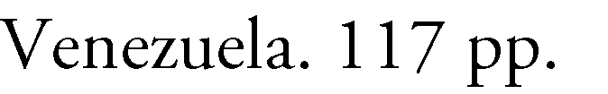
Se comprobó para 14 perfiles geotécnicos con diferentes velocidades promedio de las ondas de corte, períodos fundamentales y localización del lecho rocoso que la potencia debe estar entre 1.000 𝑐𝑚²/ 𝑠⁴ y 5.000
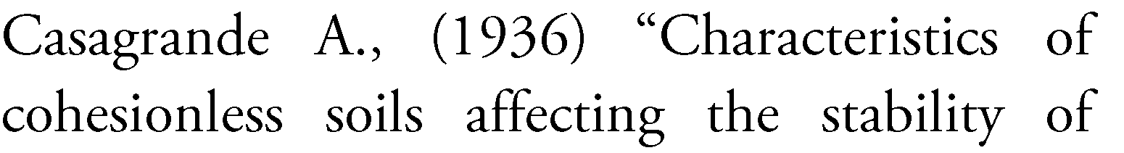
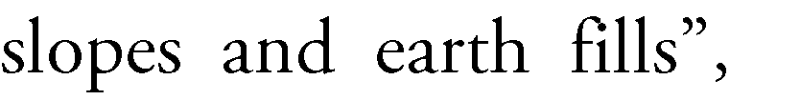
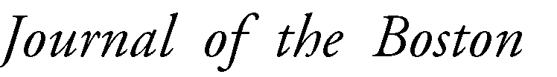
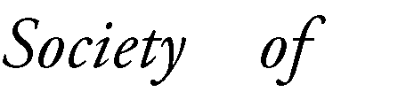
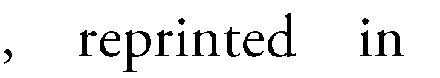
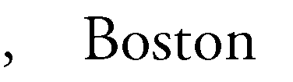
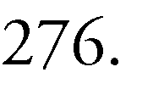
𝑐𝑚²/ 𝑠⁴ para alcanzar presiones de poros por encima del 80 %.
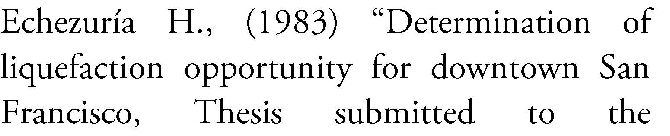
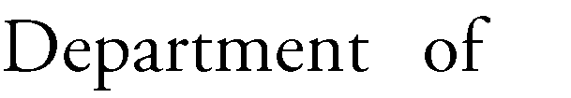
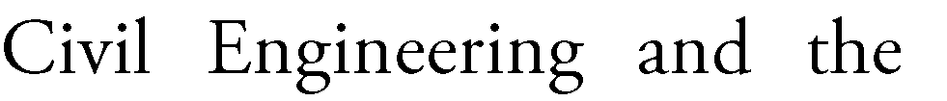
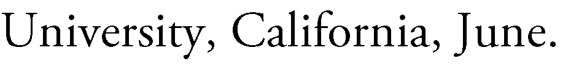
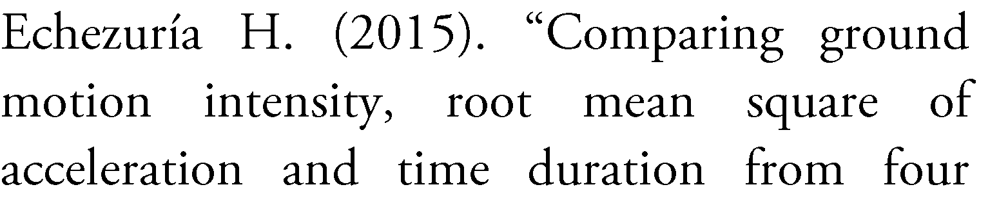
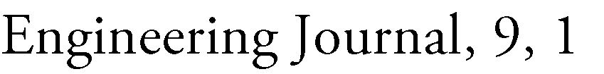
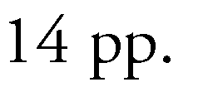
Se demostró que de acuerdo con la definición de la duración del sector fuerte del acelerograma basada en la potencia, el fin del sector fuerte no corresponde con el 95 % de la intensidad de Arias, sino que es aproximadamente el 60 % de esa intensidad. Se recomienda calcular la duración del sector fuerte del acelerograma con base en la potencia ya que ese es un parámetro bastante robusto y está relacionado con las aceleraciones más grandes de los registros.
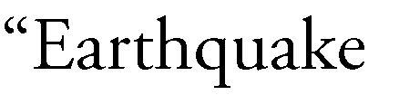
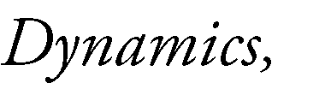
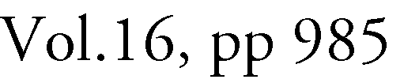
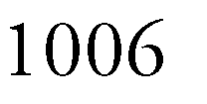
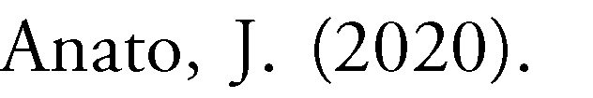
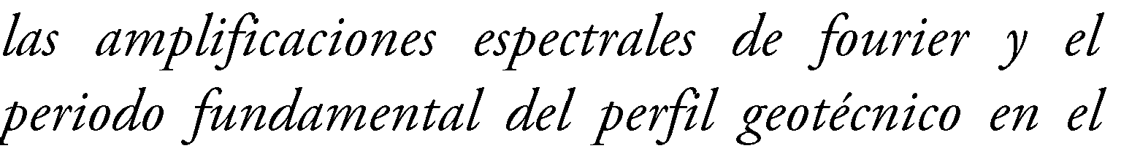
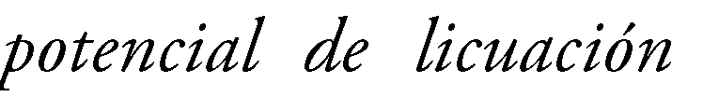
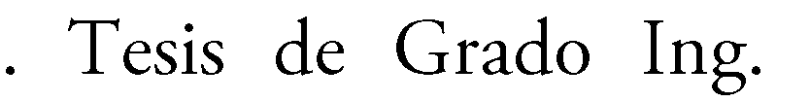
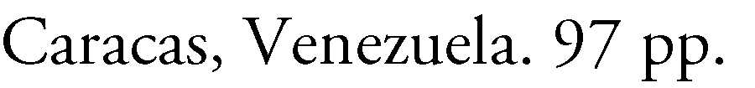
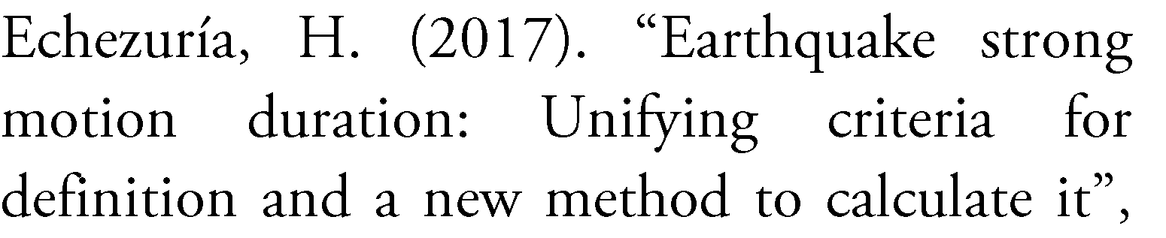
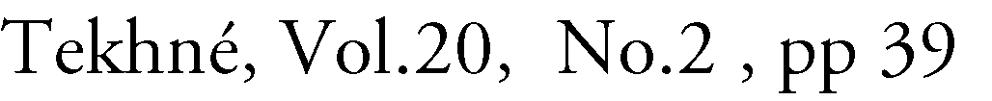
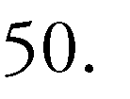
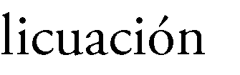
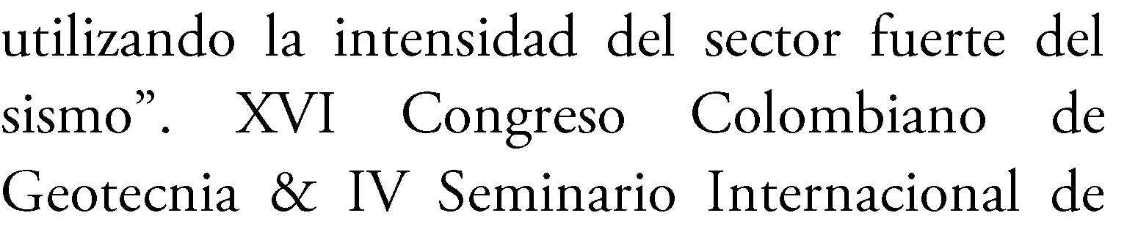
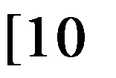
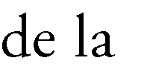
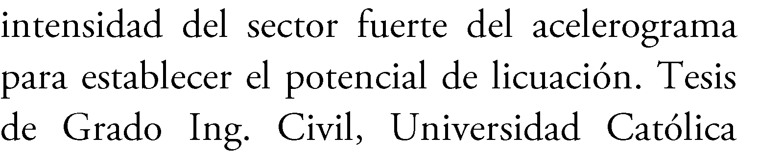
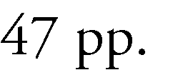
También queda demostrado que, existen tres posibles condiciones con relación a la potencia del sismo para lograr la licuación a saber: i) el sismo en roca debe tener suficiente intensidad y potencia para causar la licuación a pesar de que el efecto local reduzca su potencia pero no la haga menor que los valores requeridos para licuar; ii) el perfil geotécnico debe amplificar la señal cuando el sismo en roca no tenga suficiente intensidad y potencia para causar la licuación y iii) el perfil geotécnico no logra amplificar ni la intensidad ni la potencia del sismo hasta los niveles requeridos para causar licuación.
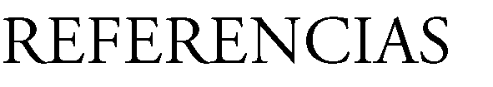

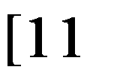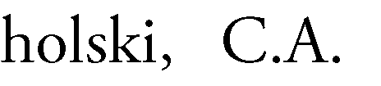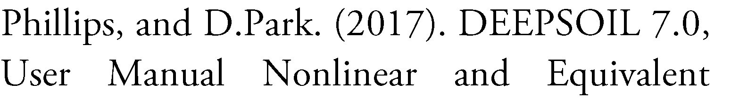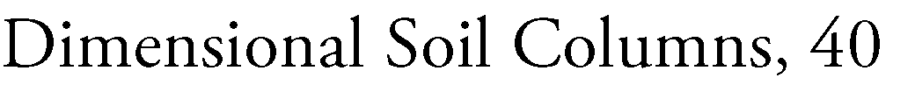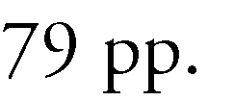
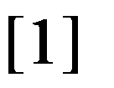
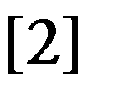
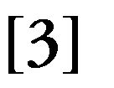

 | 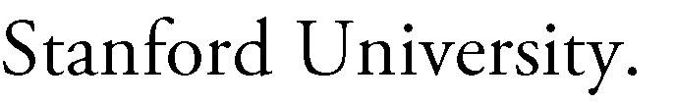
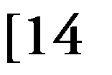 | 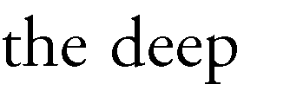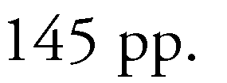
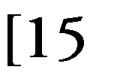 | 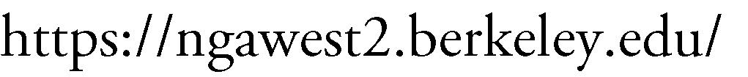
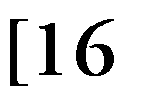 | 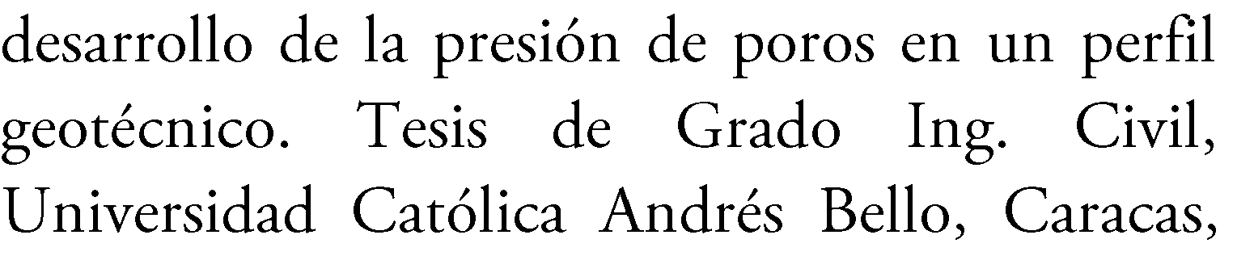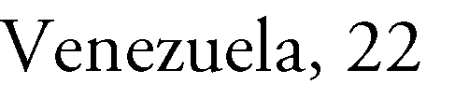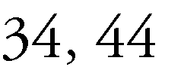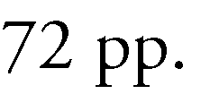
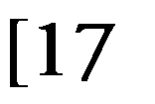 | 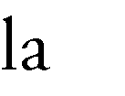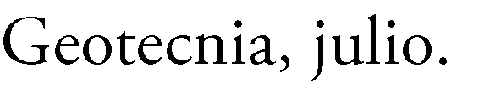
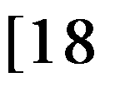 | 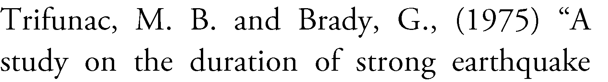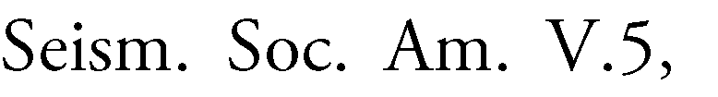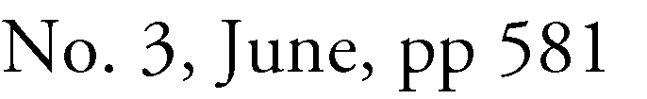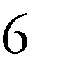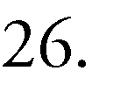

Apéndice 1 - Gráficos con las correlaciones entre las presiones de poros y las intensidades de Arias en 13 de los perfiles estudiados en este artículo.
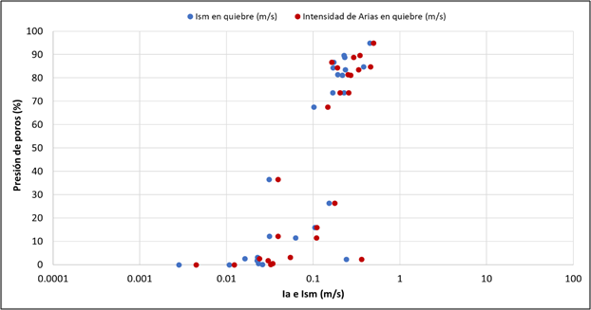
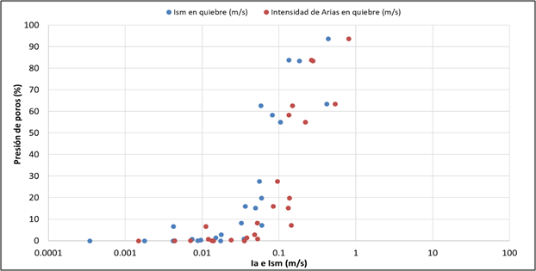
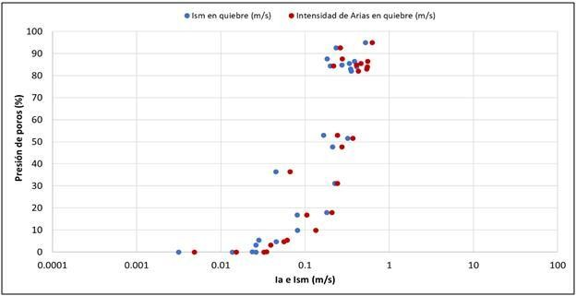
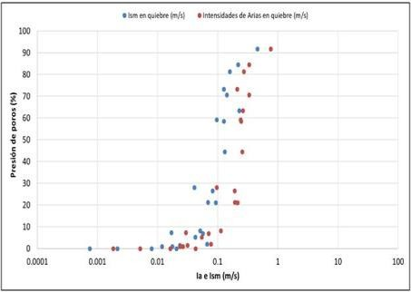
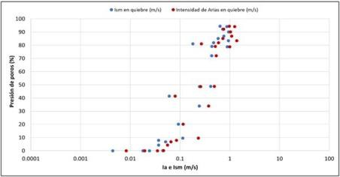
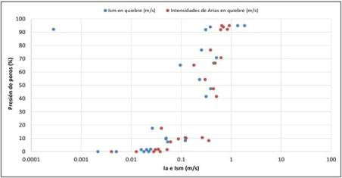
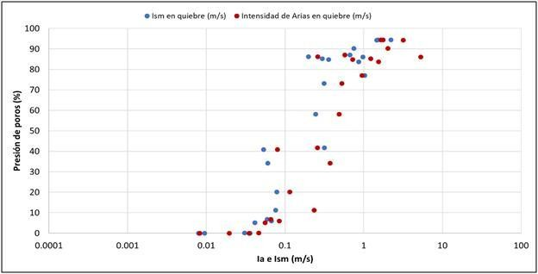
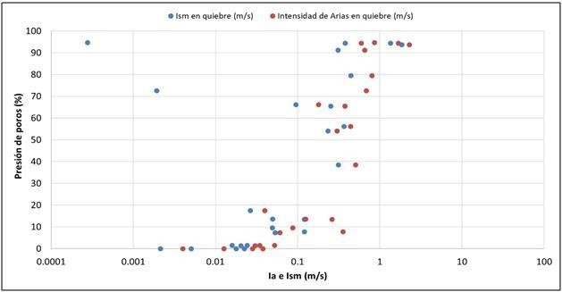
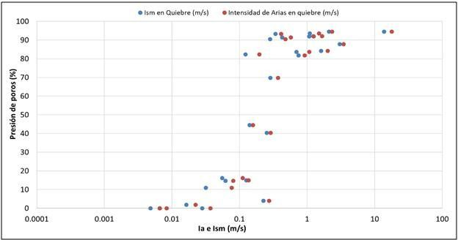
estrato débil a 85m, espesor de 5m, arena.
estrato débil a 60m, espesor de 15m, arena.
estrato débil a 90m, espesor de 15m, arena.
estrato débil a 20m, espesor de 5m, arena.
estrato débil a 60m, espesor de 5m, arena.
estrato débil a 20m, espesor de 15m, arena.
estrato débil a 20m, espesor de
5m, arcilla.
el perfil original de Treasure
Island, H=20m
estrato débil a 20m,
espesor de 15m, arcilla.

